Индивидуальный проект
Первый этап
Мурзаев Замир Зейнадинович
Содержание

1 Цель работы
Целью данного этапа является размещение на Github pages заготовки для персонального сайта.

2 Задание
1)Установить необходимое программное обеспечение.
2)Скачать шаблон темы сайта.
3)Разместить его на хостинге git.
4)Установить параметр для URLs сайта.
5)Разместить заготовку сайта на Github pages.

3 Теоретическое введение
Скачиваем необходимое програмное обеспечения для Линукса из гитхаба и извлекаем.

4 Выполнение лабораторной работы
Установил необходимое программное обеспечение(рис. [??])

после загрузки извлечение программы
Далее перехожу в гитхаб и создаю еще один репозиторий [??]
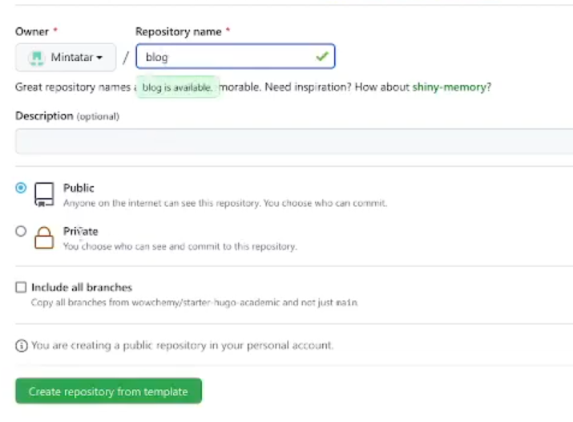
Создание нового репозитория
Клонируем данный репозиторий [??]
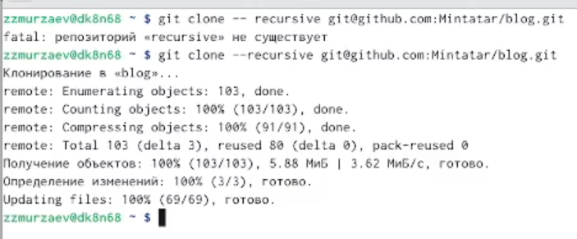
Клонирование репозитория
Переключаюсь на новую ветку [??] и ввожу команды git add, git commit -am, git push [??]

Переключение на новую ветку
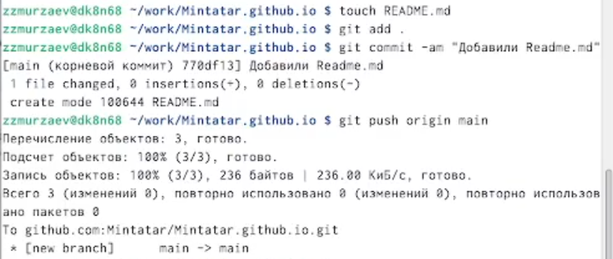
Синхронизация с репозиторием
Далее клонируем и в папке гитигнор комментируем public и теперь в нашей папке есть файл README.md [??]
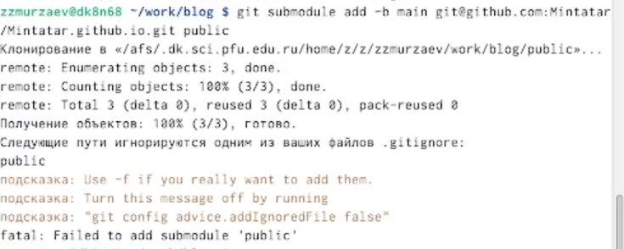
До изменений, команда не выполняется
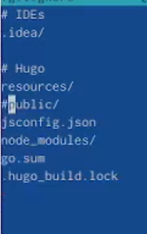
Перед словом public ставим #
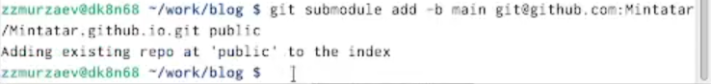
После изменений, команда выполняется
Ввожу команду bin/hugo (извините, забыл запечатлеть)
Теперь, когда каталог подключен к нашему репозиторию и проделываем стандартные действия [??]
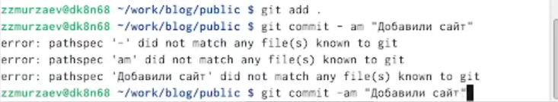
“Стандартные действия”
А теперь копирую ссылку из своего гитхаба и вставляю в поисковик [??]
Получение ссылки
Получение ссылки

Открываем сайт по ссылке

5 Выводы
Я начуился создавать простые сайты (а точнее загатовки к сайтам) с помощью сущетсвующих шаблонов.

Список литературы

